**7.4. Informe otros documentos**: nos entrega un informe detallado de los documentos que ingresamos como otros documentos asociados a comprobantes.

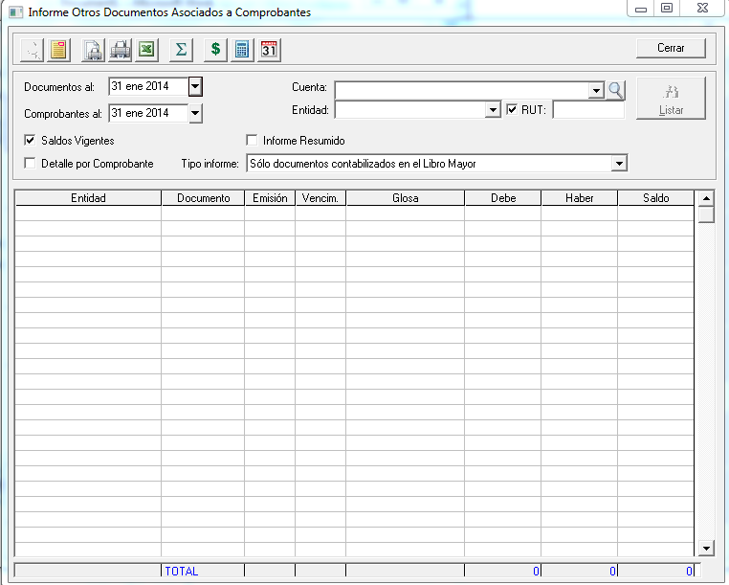

**7.5. Estado de resultado**: este informe nos permite obtener el resultado de las operaciones de la compañía por el proceso de ingresos y gastos efectuados por la empresa en un periodo determinado.

**7.5.1.1. Clasificado**: este informe permite visualizar el resultado de las operaciones de la empresa, esta información puede ser filtrada por área de negocio o centro de gestión o bien ambas para un periodo determinado, en la versión 5.0 permite filtrar la información por tipo de ajuste, sea este FINANCIERO o TRIBITARIO para un periodo determinado.

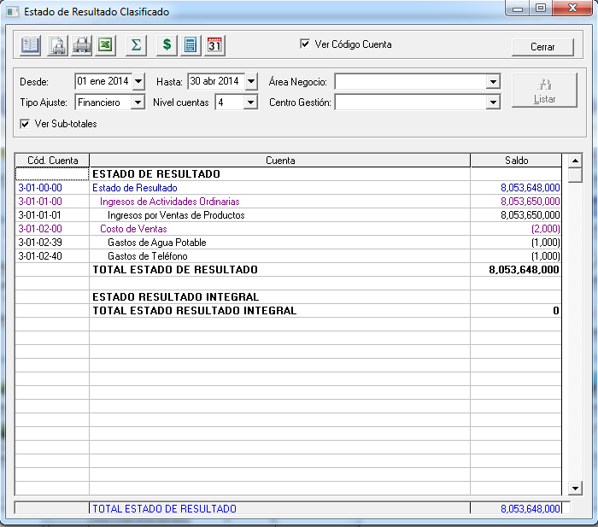

**7.5.1.2. Mensual**: este informe nos permite visualizar las operaciones del periodo de un mes, esta información se puede ser filtrada por área de negocios, centro o de gestión y en la versión 5.0 por tipo de ajuste, sea este TRIBUTARIO O FINANCI*E*RO.

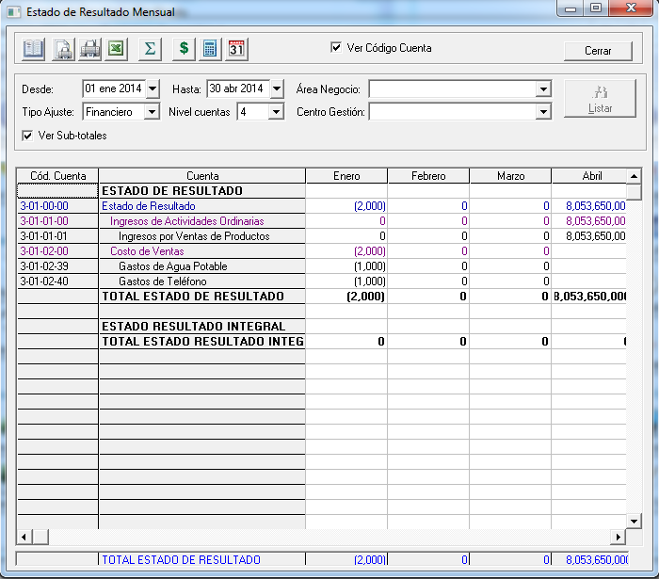

**7.5.1.3. Comparativo mes anterior**: este informe permite ver los resultados de forma comparativa con respecto al mes anterior, filtrando la información por área de negocios o centro de gestión, y con la versión 5.0 de Legal Publishing Contabilidad podrá filtrar la información por tipo de ajuste.

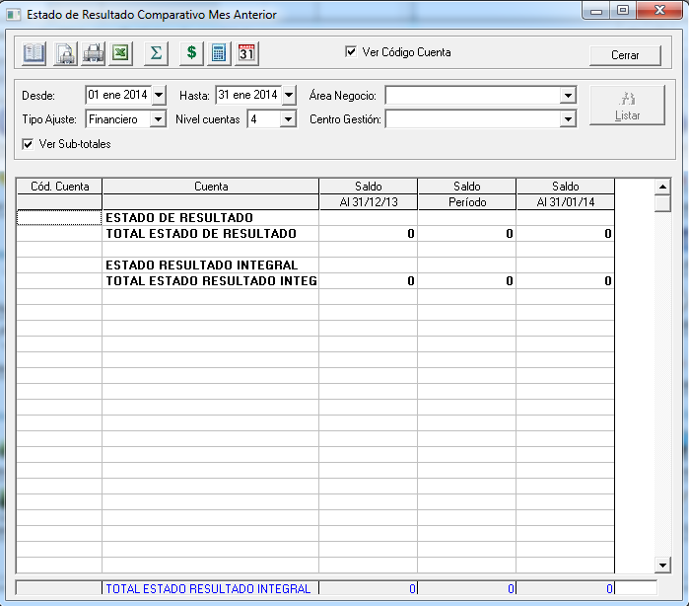

**7.6. Capital propio:** este informe es de carácter tributario, permite establecer el monto del capital propio para efectos fiscales, es decir, cual es el capital para el ente recaudador de las arcas fiscales, SII.

El formato se mostrara en la imagen que aparece a continuación.

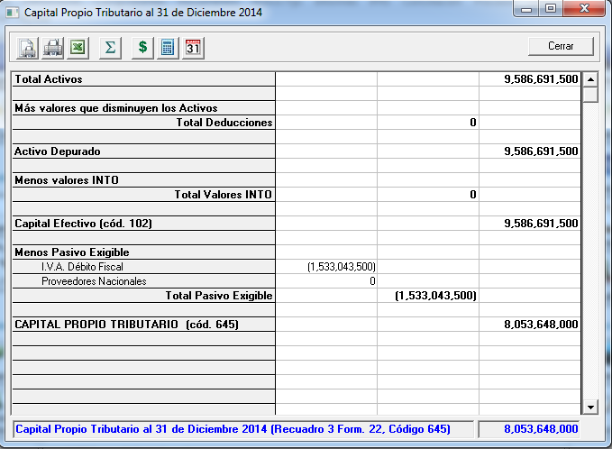

**7.7. Razones financieras:** La necesidad del conocimiento de los principales indicadores económicos y financieros, así como su interpretación, son imprescindibles para introducirnos en el mercado competitivo, por lo que se hace necesario profundizar y aplicar consecuente el análisis financiero como base esencial para el proceso de toma de decisiones financieras.

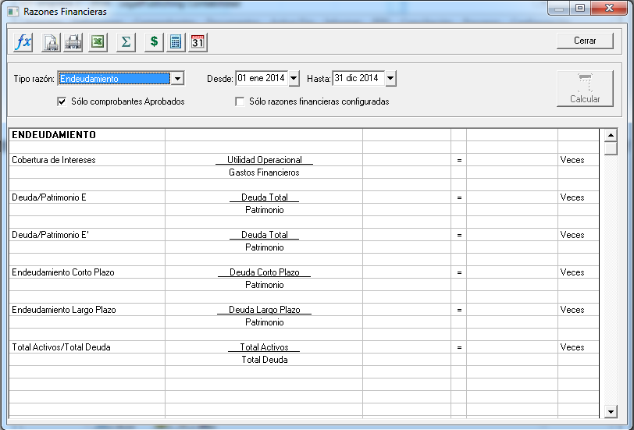

**7.8. Listado de libros impresos:** este libro es muy útil para mantener un control de la documentación legal que se encuentra impreso en la empresa, además incluyendo en el usuario que obtuvo esta información.

